Новогодние чудеса.
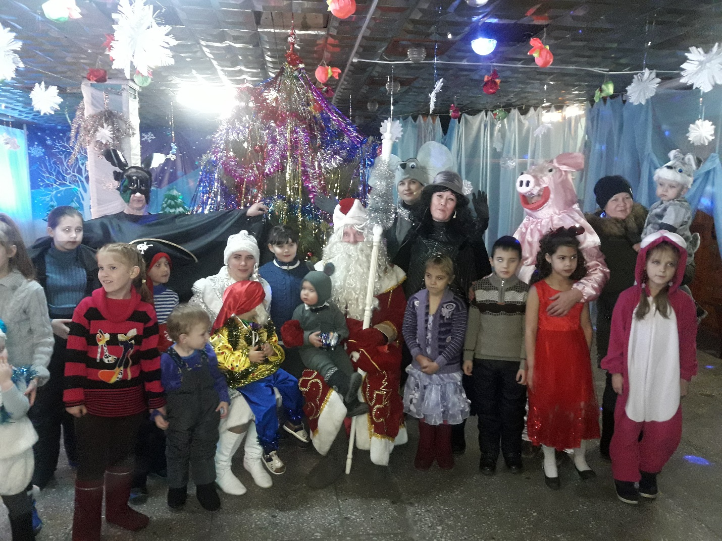
Декабрь - самый волшебный месяц в году, потому что все дети в ожидание чудес. Первые чудеса для ребятишек поселка Новый Уоян, начались 21 декабря.
Зал пестрел маленькими и большими елочками, гирляндами, мишурой, ярким дождиком и новогодними снежинками из шаров изготовленными на кануне детьми пришедшими на Мастер-класс, который проводила председатель ТОСа «Молодежный» Е.П. Бондаренко совместно с работниками КДЦ, откликнувшимися классными руководителями и учениками 5А, 7, классов школы №36.
Для маленьких гостей и их родителей было театрализованное представление со сказочными героями Ведьмой- Вредьмой, ее двоюродной подружкой летучей мышкой Клавой, символами уходящего и наступающего года: Поросенком Хрюшей, Мышонком Пиком и конечно же Дед Морозом и Снегурочкой. Мальчишки и девчонки после того как спасли Снегурочку от Вредьминых чар, водили хороводы вокруг красавицы ёлочки, читали стихотворения Дед Морозу, играли в командах Хрюши и Мышонка, исполняли танцы и соревновались в веселых конкурсах.
От МБУ КДЦ «Туяна» благодарим коллектив ПЧ-49, за помощь в обеспечении елочкой, и конечно же спонсоров сладких призов: администрацию поселения; ООО «Маша» А.В Кочнева; ООО «Сосновый бор» Г.Д. Козенко; «Ультра» Э.И. Шинкарева; ООО «Вист» Имыкшенова Г.Б.; Магазин «Лидер» С.Ю. Чумакова; ООО «Ода» Л.В. Макарчук; ООО «Темп» Г.Б. Желтову; ООО «Визит» А.Н. Тришкину.
Татьяна Чупрова

